Instrucciones:

Investigar la historia de la medicina basada en evidencias, los tipos de estudios que se involucran (solamente nombrar cada uno de ellos), estructurar los tipos de sesgos en una tabla y sus respectivas diferencias

Historia de la Medicina Basa en Evidencias

Muchas de las ideas que promueven el ejercicio de la Medicina Basada en Evidencia son muy antiguas. Al tratar de establecer un orden cronológico con los antecedentes de lo que hoy se conoce como Medicina Basada en la Evidencia, debemos diferenciar entre sus bases filosóficas, y su reciente desarrollo
Durante el reinado del Emperador Qianlong en China (Siglo XVIII), se desarrolló una metodología para interpretar los textos antiguos de Confucio, llamada “kaozheng”, que traducido significa “practicando investigación con evidencias”.
Fue hasta 1952 que apareció el primer ensayo clínico aleatorio publicado en el British Medical Journal constituyendo un punto de cambio fundamental en el desarrollo del razonamiento biomédico, que permitió cuantificar la eficacia real y la seguridad de las intervenciones preventivas, diagnósticas o terapéuticas, así como la formación de opiniones sobre el pronóstico. El ensayo clínico fue el punto de partida para el desarrollo de múltiples técnicas de estudio y análisis científicos basados en la estadística y la epidemiología. Sin embargo, fue necesario que transcurrieran años, para que estos criterios se incorporaran eficazmente al campo de la epidemiología clínica. A finales de la década de los 70 varios epidemiólogos clínicos entre los que se destacan Sackett, Haynes y Tugwell, se esforzaban por integrar los datos de la investigación clínica a la toma de decisiones en la práctica médica; en los 80 aparecieron las primeras publicaciones orientadas a la revisión crítica de estudios publicados en revistas médicas y fue así que en 1990 en la Universidad de McMaster en Canadá, G. Guyatt acuñó el término “Medicina Basada en la Evidencia” (MBE). Dando un nuevo enfoque a la docencia y práctica de la medicina y resaltando la importancia del examen crítico de las pruebas o “evidencias” procedentes de la investigación. La MBE generó una fuerte polémica entre los defensores de la nueva postura y de la “medicina tradicional”; para los primeros fue un nuevo paradigma el ejercicio de la medicina y una filosofía de la práctica y la docencia clínica, con este enfoque ya no bastaría sólo la experiencia, sino que era obligatoria la evidencia científica para tomar decisiones clínicas acertadas. Los detractores lo consideraron como una exageración, la “deshumanización” de la medicina; la transformación de los clínicos en meros “aplicadores de recetas de cocina”; destruyendo así la relación médico-paciente. Afortunadamente en la actualidad se han reducido las diferencias que parecían irreconciliables.

La MBE propone comomayor grado de evidencia a las revisiones sistemáticas (RS) el meta-análisis y los ensayos clínicos aleatorizados. Si bien la evidencia se considera siempre necesaria, existen otros factores a considerar al tiempo de tomar decisiones, lo que nos lleva a la segunda propuesta de la MBE: el uso de la evidencia debe ser explícito y juicioso. La aplicación indiscriminada de evidencia sería en extremo peligrosa, pero la integración con criterio de la evidencia con otros factores determinantes, permitirán a nuestros pacientes beneficiarse de la mejor decisión.

La MBE consiste en el uso consciente, explícito y juicioso de las mejores y más actuales pruebas en la toma de decisiones sobre la atención integral de cada individuo, no sólo sobre su enfermedad o proceso, comprendiendo desde la realización de diagnósticos precisos, atención eficiente y la identificación y consideración de los principios, preferencias y derechos de los pacientes.

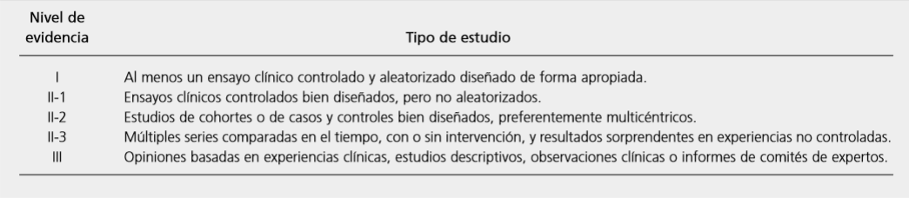

Tipos de sesgos
De selección | De Medición
Sesgo de Neymann (de prevalencia o incidencia):  Se produce cuando la condición en estudio determina pérdida prematura por fallecimiento de los sujetos afectados por ella.  Sesgo de Berkson (de admisión).  Este sesgo, conocido como "falacia de Berkson", fue descrito en 1946 a partir de la existencia de asociación negativa entre cáncer (variable dependiente) y tuberculosis pulmonar. En este estudio, los pacientes casos correspondieron a pacientes con cáncer y sus controles fueron obtenidos a partir de pacientes hospitalizados por otras causas.  Sesgo de no respuesta o efecto del voluntario.  El grado de interés o motivación que pueda tener un individuo que participa voluntariamente en una investigación puede diferir sensiblemente en relación con otros sujetos.  Sesgo de membresía (o de pertenencia).  Se produce cuando entre los sujetos evaluados se presentan subgrupos de sujetos que comparten algún atributo en particular, relacionado positiva o negativamente con la variable en estudio.  Sesgo del procedimiento de selección.  Puede observarse en diseños de investigación experimentales (ensayos clínicos controlados), en los cuales no se respeta el principio de aleatoriedad en la asignación a los grupos de experimentación y de estudio. | Sesgo de procedimientos: (Feinstein, 1985).  Ocasionalmente el grupo que presenta la variable dependiente resulta ser más interesante para el investigador que el grupo que participa como control.  Sesgo de memoria (recall biass).  Frecuente de observar en estudios retrospectivos, en los cuales se pregunta por antecedente de exposición a determinadas circunstancias en diferentes períodos de la vida, existiendo la posibilidad de olvido  Sesgo por falta de sensibilidad de un instrumento.  Si no se cuenta con adecuados métodos de recolección de la información, es posible que la sensibilidad de los instrumentos empleados en tales mediciones carezca de la sensibilidad necesaria para poder detectar la presencia de la variable en estudio.  Sesgo de detección).  Su ocurrencia se explica por la introducción de metodologías diagnósticas diferentes a las inicialmente utilizadas al comienzo de un estudio.  Sesgo de adaptación (compliance).  Se produce especialmente en estudios de intervención (experimentales o cuasi-experimentales), en los cuales individuos asignados inicialmente a un grupo particular deciden migrar de grupo por preferir un tipo de intervención por sobre otro.

Bibliografías

http://escuela.med.puc.cl/recursos/recepidem/insIntrod4.htm

http://www.svpd.org/mbe/niveles-grados.pdf

http://www.medigraphic.com/pdfs/medsur/ms-2007/ms071b.pdf

